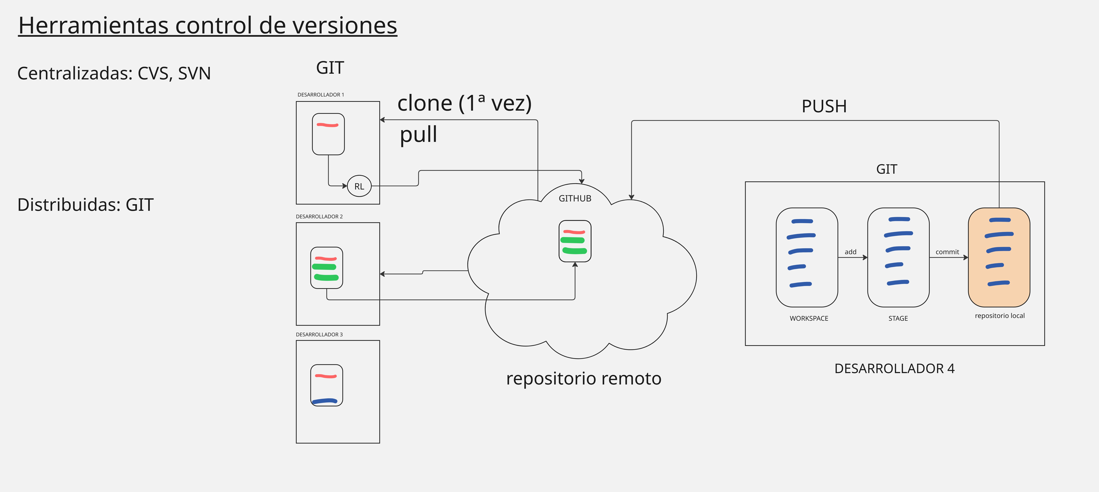
GIT

? 1. git init — Inicializar un repositorio
Convierte una carpeta normal en un repositorio de Git.

✔ Explicación
Crea una carpeta oculta .git que guarda el historial y la configuración.

✔ Ejemplo
git init

? 2. git status — Ver el estado del repositorio
Muestra qué archivos han cambiado, cuáles están sin seguimiento, etc.

✔ Ejemplo
git status

? 3. git add — Añadir archivos al "staging area"
Prepara los archivos para que formen parte del próximo commit.

✔ Ejemplo
Añadir un archivo:
git add archivo.java
Añadir todo:
git add .

? 4. git commit — Guardar los cambios en el repositorio
Crea un punto de guardado en el historial.

✔ Ejemplo
git commit -m "Añadida clase Personaje y función de ataque"

? 5. git log — Ver el historial de commits

✔ Ejemplo
git log
Versión resumida:
git log --oneline

? 6. git branch — Ver o crear ramas

✔ Ver ramas
git branch

✔ Crear una nueva rama
git branch desarrollo

? 7. git checkout — Cambiar de rama
O también sirve para volver atrás a versiones.

✔ Ejemplo
Cambiar a la rama "desarrollo":
git checkout desarrollo

? 8. git merge — Fusionar ramas
Incorpora cambios de una rama a otra.

✔ Ejemplo
Fusionar la rama "desarrollo" a "main":
git checkout main
git merge desarrollo

? 9. git clone — Clonar un repositorio remoto

✔ Ejemplo
git clone https://github.com/usuario/proyecto.git

? 10. git pull — Traer cambios del repositorio remoto y fusionarlos

✔ Ejemplo
git pull origin main

? 11. git push — Subir tus commits al remoto

✔ Ejemplo
git push origin main

? 12. git diff — Ver diferencias entre archivos o commits

✔ Ejemplo
git diff

? 13. git reset — Deshacer cambios
Hay varios modos, pero el más común:

✔ Ejemplo (regresar al último commit):
git reset --hard HEAD
⚠️ Ojo: esto borra cambios sin guardar.

? 14. git stash — Guardar cambios sin hacer commit
Útil cuando necesitas cambiar de rama sin perder trabajo.

✔ Ejemplo
Guardar los cambios:
git stash
Restaurarlos luego:
git stash pop

